Консультация на тему:
«Как отучить ребёнка сосать палец»

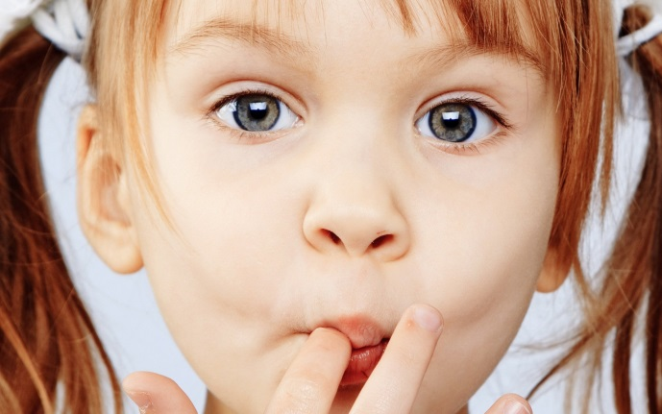

Почему дети сосут палец
Сосание пальца – одна из самых распространенных привычек у детей дошкольного возраста. Родители обеспокоены: «Нам скоро в школу идти, а он все палец сосет. С 3 лет отучить пытаемся, ничего не помогает!», «Уже ноготь сходил, палец тоненький стал, а она всё сосет! Помогите!», «Боюсь, что зубы кривые будут, сосет палец всю ночь, мозоль уже натерла!».
Чтобы помочь детям избавиться от этой патологической привычки, необходимо понимать природу ее возникновения. По А.И. Захарову ведущая причина сосания пальца – неудовлетворенность инстинкта сосания. Под воздействием неблагоприятных психологических факторов, важнейшим из которых является чувство беспокойства, сосание пальца закрепляется.
Из психологических факторов, способствующих появлению такого отклонения, обращает на себя внимание нежелание матери иметь ребенка, отсутствие ласки, теплого обращения, ранний выход мамы на работу, передача малыша на воспитание родственникам, в круглосуточные ясли и детский сад – все это сказывается на эмоциональном состоянии ребёнка.
Клинической предпосылкой сосания пальца может быть невропатия с нарушенным засыпанием, частыми простудами, ОРЗ и сопутствующей астенией. Сосание пальца нередко встречается у детей с минимальной мозговой недостаточностью, которая сопровождается неустойчивостью и трудностью концентрации внимания. Чаще всего сосание пальца бывает у детей-флегматиков: неторопливых, медлительных и обстоятельных, «копуш» - как говорят о них родители.
Таким образом, сосание пальца восполняет ребенку нереализованный инстинкт сосания и уменьшает психологически мотивированное чувство беспокойства, успокаивает, убаюкивает, смягчает тяжесть одиночества, неразделенности чувств, приглушает и заставляет на время забыть физическую боль.
Как преодолеть патологическую привычку сосать палец
По мнению А.И.Захарова, «оптимальной тактикой устранения этой патологической привычки должна быть не борьба с ней, а установление доверительного контакта, поддержание веры детей в себя, создание через похвалу и одобрение заинтересованности в том, чтобы научиться контролировать свои чувства и желания. Но данная тактика будет успешной только при постоянной поддержке со стороны родителей».
Л.В. Петрановская в своей книге «Как ты себя ведешь, или 10 шагов по изменению трудного поведения» рассказывает, как именно восполнить недостающий опыт любви и покоя, даже если ребенок уже подрос. Она советует родителям: «Качайте ребенка, держите на руках, пойте песенки, играйте в «лялечку», заворачивайте в пеленочку». И подчеркивает: очень важно, чтобы родители не сердились и не пугались, видя, что ребенок сосет палец.

Ни в коем случае не следует применять «народных средств» вроде мазания пальца чем-нибудь горьким или привязывания рук. Это только усиливает стресс, а ведь задача родителей – преодолеть внутреннюю тревогу ребенка. Когда малыш внутренне успокоится, привычки сами начнут сходить на нет. Только тогда, когда привычки перестанут быть жизненно необходимы ребенку, можно начинать работу по их преодолению.
Какие рекомендации можно дать родителям?
1. Перестать пилить. Вне зависимости от того, сколько лет ребенку, не надо упрекать его за эту привычку и особенно – не вытаскивать силой его палец изо рта. Ребенку можно помочь, если просто не обращать внимания на то, что он сосет палец.
2. Правильно выбрать время для начала работы по устранению привычки. Время необходимо выбирать, когда жизнь в семье относительна спокойна. Если родители заняты разводом, кто-то из домочадцев серьезно заболел или умер – работу следует отложить на более поздний срок, когда жизнь в семье войдет в спокойное русло.
3. Объяснить ребенку причину, из-за которой ему следует отказаться от привычки сосать палец. В качестве причин можно назвать следующие: другие дети будут смеяться, или давление от пальца, находящегося во рту, повредит зубы. Было бы неплохо, если последнее подтвердит стоматолог.
4. Объединиться для борьбы с привычкой. После того как ребенок проявил интерес и желание отказаться от привычки сосать палец, обсудить вместе с ним возможные методы решения проблемы. Объяснить ребенку свою роль: вы можете помогать ему только напоминаниями, а главное действующее лицо – он сам.
5. Выбрать рубеж для прекращения сосания пальца. Неплохо увязать момент отказа от сосания пальца с каким-нибудь событием в жизни ребенка. Например, с началом летнего периода, днем рождения и т.п. После того как день выбран, нужно разработать вместе с ребенком таблицу - календарик, где будут отмечаться дни, когда он сдержался и не сосал палец. Это даст ему ощущение контроля над событиями и наглядно покажет достигнутый прогресс.
6. Наградить за успехи. Включить в свою схему избавления от привычки небольшие премии и награды. Это служит превосходной мотивацией. Можно давать звездочку за каждый день, когда ребенок не сосал палец. И заранее решить с ребенком, сколько звездочек потребуется, чтобы получить награду, например новую игрушку.
7. Начать игру «От точки до точки». Эта игра придает процессу побудительный мотив и ощущение контроля над происходящим. Для начала необходимо найти в журнале картинку предмета, который ребенок хотел бы получить. Затем наложить на картинку лист бумаги и обвести очертания предмета точками. Повесить этот лист в комнате ребенка на видном месте. Если ребенок не сосал палец в течение дня – получает право соединить две точки линией. Когда все точки будут соединены, ребенок получает подарок, картинка которого окажется на бумаге. Если есть дни, когда малыш не может удержаться от того, чтобы не пососать палец, он не соединяет точки, но при этом ничего не теряет. Он по-прежнему контролирует ситуацию.
8. Разработать систему предупреждения. Самое трудное в процессе отказа от привычки заключается в том, что ребенок даже не успевает понять, что произошло, а палец уже у него во рту, потому что это осуществляется автоматически. Нужно найти способ предупредить ребенка о том, что его палец начал двигаться ко рту. Обсудить с ребенком и найти то, что напоминало бы ему о неправильности его действий. Такой «напоминалочкой» может стать полоска лейкопластыря вокруг пальца (можно приобрести в аптеке лейкопластырь с цветными картинками). Важно дать ребенку понять, что это не наказание. Он должен знать, что его не принуждают отказаться от привычки, а лишь помогают ему добиться цели.
Если придерживаться этих рекомендаций, то обычно требуется по крайней мере 30 дней, после чего импульсивное желание сосать палец начнет уменьшаться. Однако и тогда, когда привычка останется в прошлом, она может возвращаться после сильного испуга, вирусного заболевания, нервного напряжения или в ситуации разлуки с родителями. В этом нет ничего страшного.

Использованная литература: nsportal.ru› Детский сад› Материалы для родителей›…kak-otuchit-rebyonka…

